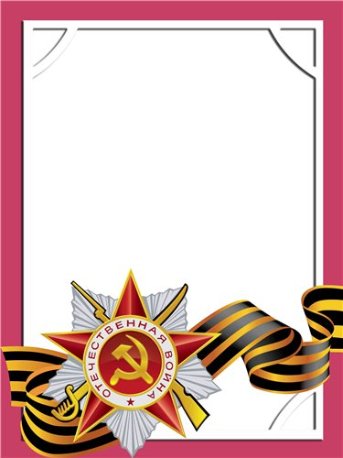
Байков
Николай
Прохорович

Ветеран войны и труда.

Родился в 1915 г., в Воронежской области, русский, б/п.
М Л А Д Ш И Й С Е Р Ж А Н Т
Участвовал в боях В ДОЛЖНОСТИ КОМАНДИРА ВЗВОДА 192 СТРЕЛКОВОГО ПОЛКА, Западный фронт.
Награжден медалями: «За Победу над Германией», «Ветеран труда» и другие три медали.

